深 圳 技 术 大 学 实 验 报 告

课程名称： 操作系统

实验项目名称： 文件权限和IO操作

学院： 大数据与互联网学院

专业： 物联网工程

指导教师： 马晨琳，郑俊虹老师

报告人：马洋涛 学号：201902010617
班级： 物联网6班

实验时间： 2020年11月27日

实验报告提交时间： 2020年12月4日星期五

- 实验目的与要求：
熟悉Linux系统文件权限和使用相关IO函数进行文件创建和读写操作。
仔细阅读以下内容，并完成下面操作，给出过程截图和最后的程序。（Word实验报告+提交源程序代码）
  - 通过chmod修改可执行文件的可执行权限（注：通常程序文件为可执行文件），并观察修改后对文件的影响。
  - 通过umask观察对创建文件和目录默认权限影响，并通过修改umask值更改文件和目录创建时的默认权限并观察修改后重新创建文件和目录时访问权限所发生的变化。
  - 使用open函数创建文件，观察使用和不使用第三个参数指定文件访问权限的区别。（注意打开一个文件后使用完毕需要使用close进行关闭，同时每次完成实验后使用rm删除函数所创建的文件，如果没有删除权限可以通过chmod修改权限后再删除）
  - 对文件进行读写操作，测量磁盘读写速度，单位可用MB/s表示。测量方法：可以将缓冲区大小设为几百MB（通过malloc函数创建缓冲区），通过gettimeofday测量出读写所需时间并通过写入数据量除以时间获得读写速度。（由于大家用同一台机器可能测量的速度每次都会不一样，可以通过测量十次取均值和方差方式获得磁盘读写速度）。

- 实验过程及内容：
  - 通过chmod修改可执行文件的可执行权限（注：通常程序文件为可执行文件），并观察修改后对文件的影响。
一开始ab文件没有可执行权限，
输入 chmod 755 ab.txt将其的可执行权限打开
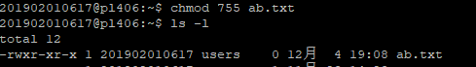
  - 通过umask观察对创建文件和目录默认权限影响，并通过修改umask值更改文件和目录创建时的默认权限并观察修改后重新创建文件和目录时访问权限所发生的变化。
修改umask值后为
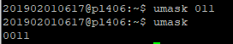
即当创建一个普通文件时，它的权限为011,即rw-rw-rw-(第二组第三组的x被拿掉)
如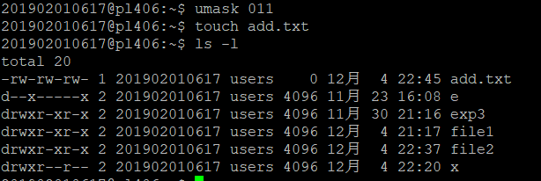

- 使用open函数创建文件，观察使用和不使用第三个参数指定文件访问权限的区别。（注意打开一个文件后使用完毕需要使用close进行关闭，同时每次完成实验后使用rm删除函数所创建的文件，如果没有删除权限可以通过chmod修改权限后再删除）

两个open函数，它们第一个和第二个参数一致。第二个open函数第三个参数mode用于指定文件创建时的访问权限。代码段如下：
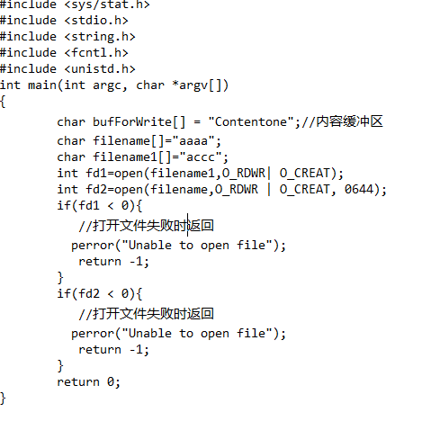
所生成的两个文件，aaaa文件时用第二个函数生成，其权限与第三个参数选择的权限一样，而accc是用第一个函数生成的，发现其权限不规律，
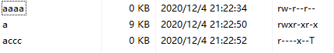
又使用第一个函数再次生成一个asss文件，发现其权限依旧不规律
猜测其权限是随机得到的。
d)对文件进行读写操作，测量磁盘读写速度，单位可用MB/s表示。测量方法：可以将缓冲区大小设为几百MB（通过malloc函数创建缓冲区），通过gettimeofday测量出读写所需时间并通过写入数据量除以时间获得读写速度。（由于大家用同一台机器可能测量的速度每次都会不一样，可以通过测量十次取均值和方差方式获得磁盘读写速度）。

代码如下：（求10次写入读取，最后除以10得到平均值）
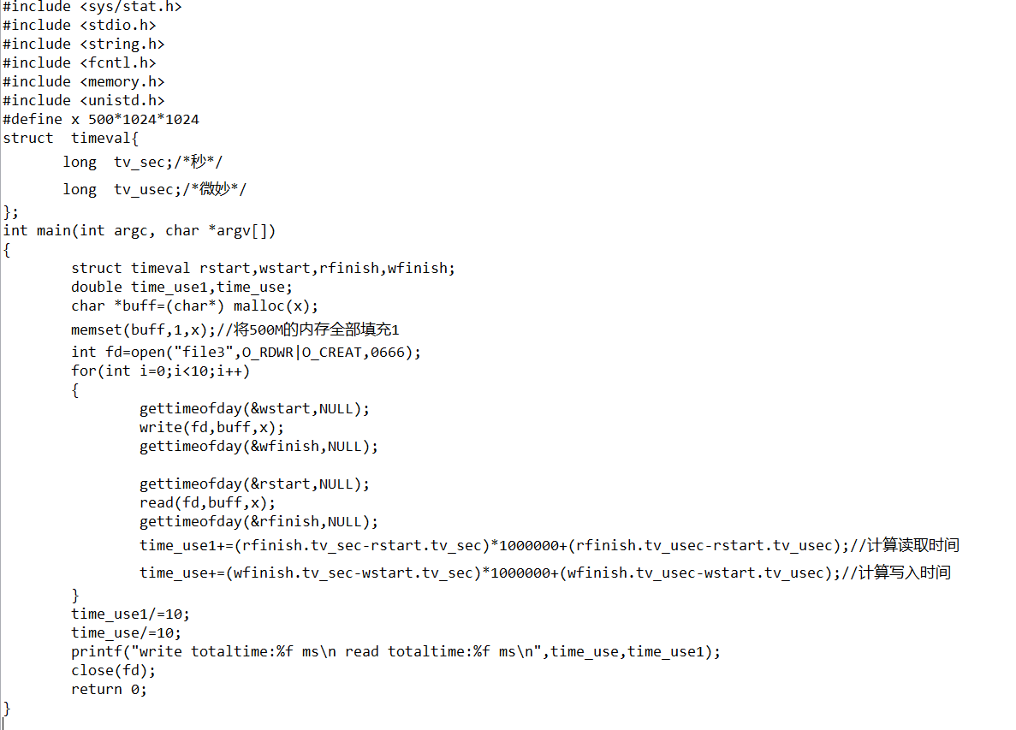
每次所得到的平均值相差不大。
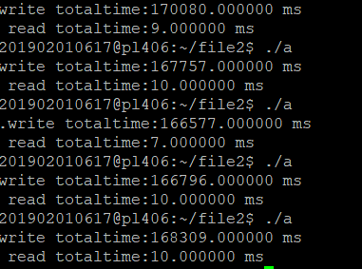
- 实验结论：
1．Umask可修改创建文件时的默认权限，如022可把第二组，第三组的w权限拿掉；
2.chmod也可以修改文件的权限，3位8进制数字代表其三组的权限，如chmod 666 file.txt
是指rw-rw-rw- 也就是110 110 110
3.两个open函数，有第三个参数的函数创建文件所带的权限是umask的对应拿掉的权限，不带参数的函数创建文件时产生的权限是随机的；
4.用平均值计算读写操作，发现读取的速度大大快于写的速度。

成绩评定：

指导教师签字：
备注：

